BOULE
SEGER I SVEA CHAMP
Nu är det avgjort. Bouleklubben La Boule Joyeuse vinner 2018 års upplaga av Svea Champ. Tävlingen spelas sommar som vinter runt om i de 7 län som ingår i Svealandsdistriktet. Svea Champ är en årligt återkommande tävling där spelare och klubbar från Svealands Bouleförbund tävlar och samlar poäng och där det slutligen utses en Svea Champ i klasserna Öppen, Dam samt i Veteran V55 och V65. Bästa klubb blir den som är mest framgångsrik i såväl de individuella disciplinerna som i lagtävlingar på DM och i succétävlingen från 2010, Svea Indoor.
Svealands Bouleförbund är ett av Sveriges största distrikt och består av 40-talet klubbar med drygt 1000 licensierade tävlingsspelare.
Sedan Svea Champ instiftades år 2004 har Gävleklubben förutom ett antal individuella klassegrare vunnit tävlingen för klubbar åtta gånger totalt. Individuellt har kanske året inte varit något av de bästa även om klubbens Rolf Raumer segrade i klassen V65. Klubbens styrka förutom dess bredd är lagtävlingar där glädje och positivitet är nyckeln till klubbens framgångar, säger klubbens ordförande Lena Stenbeck.

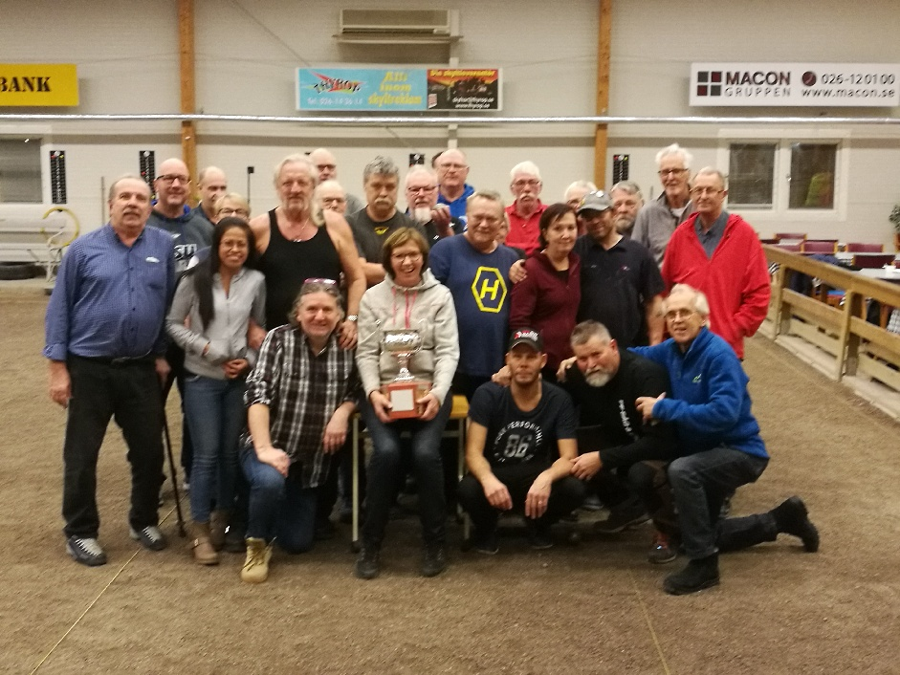
Klubbens ordförande Lena Stenbeck tillsammans med några av årets framgångsrika spelare i Svea Champ.
Text: Nils Stenbeck
Foto: Pierre Gerhold

